Zoologische Studienreise Thrakien (Ostgriechenland) 2017
Samstag, 13. Mai bis Samstag, 20. Mai 2017

Samstag, 13. Mai
Frohgelaunt, ordentlich bepackt und mit Verspätung starten wir in Kloten zu unserer Reise und landen um ca. 2100 Uhr in Thessaloniki. Weiter geht’s fast 3 Stunden mit dem Car nach Komotini. Dank üppigem Platzangebot ist das kein Problem, zumal es dunkel ist und alle dösen. Begrüsst werden wir vor dem Hotel Anatolia von 2 rufenden Zwergohreulen und dem freundlichen Hotelier, der uns trotz später Stunde noch etwas ausschenkt. Dann beziehen wir die kleinen, aber schönen Zimmer.
Komotini ist eine Verwaltungs- und Universitätsstadt. Von den rund 70‘000 Einwohnern sind etwa die Hälfte Türken und Pomaken mit griechischer Staatsbürgerschaft. Die Stadt kam erst nach dem ersten Weltkrieg und nach etlichen ethnischen Problemen zu Griechenland. Wie auch in den umliegenden Dörfern wechseln sich orthodoxe Kirchen und Moscheen munter ab und es scheinen Ruhe und Frieden zu herrschen!

Sonntag, 14. Mai
Das schöne und grosse Frühstücksbuffet weckt die Geister. Eine kurze Carfahrt führt uns zum Lake Ismarida. Der See hat durch die ständige Wasserentnahme stark gelitten und der dichte Vegetationsgürtel versperrt die Sicht. Die Enten und die meisten Limikolen scheinen bereits nordwärts gezogen zu sein. Dafür sehen wir 5 Reiherarten, etliche Greife und viele Kleinvögel. Die Felder der Umgebung sind frisch mit Baumwolle bestellt.
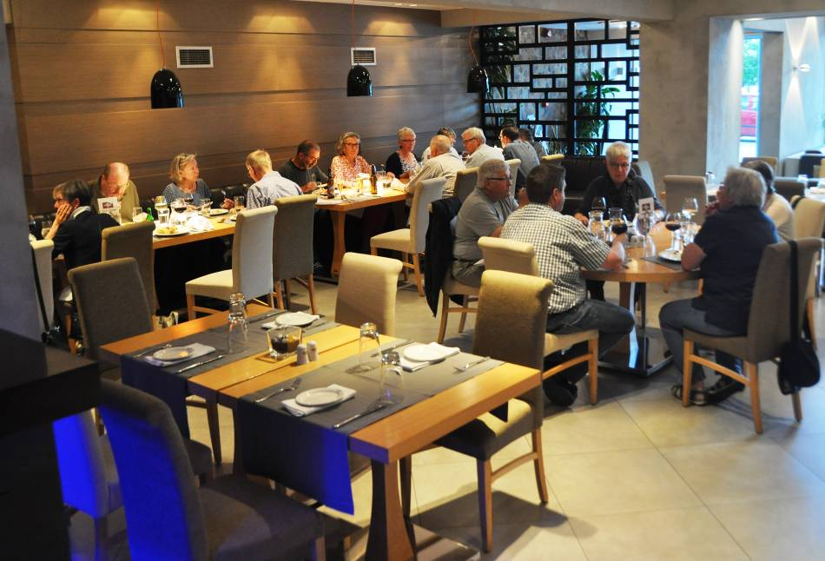 Unser erfahrener und kompetenter Herpetologe Urs präsentiert den Interessierten die Kaspische Springnatter, eine Ringelnatter, eine Sandboa und Schildkröten. Überhaupt war die ganze Woche in Sachen Reptilien äusserst erfolgreich! Es ist bis zu 30 Grad heiss, was während der Heimreise zu einem heftigen Gewitter führt! Beim Nachtessen fragen wir uns, wo der Koch die riesigen Hühnerbrüste bezogen hat!
Montag, 15. Mai
Die Fahrt zu den Feuchtgebieten im Evrosdelta dauert etwas länger. Über dem weiten Areal kreisen Stein-, See- und Schlangenadler und viele Weihen. Immerhin beobachten wir 7 Limikolenarten und als schönen Vertreter der zahlreichen Kleinvögel einen Heckensänger!
Die Botaniker unter uns organisieren sich selber und spähen eifrig und erfolgreich erdwärts. Sie entdecken die Orientalische Iris, die Gehörnte Ragwurz und die Griechische Baumschlinge.
Zwei grosse Scheltopusik und diverse Schlangen und Schildkröten wecken grosses Interesse.
Da die Jägerschaft mit Ivo kundig vertreten ist, entpuppt sich der vermutete Goldschakal als missfarbiger und stark gebeutelter Fuchs.

Dienstag, 16. Mai
Die Rhodopen beeindrucken uns durch ihre Weite und die unberührten, endlosen Laubwälder. Das sehr windige Wetter erschwert die Beobachtung der Greifvögel. Auch das Bestimmen der Gesänge ist bei dem Gesause schwierig! 5 Gänsegeier fliegen trotzdem und die Botaniker haben einen guten Tag!
Eine gefangene grosse Hornviper erzeugt doch bei einigen Teilnehmern ein leichtes Gruseln und der Sicherheitsabstand zum ruhig eingerollt daliegenden Tier wird unwillkürlich grösser. Weil wir, wie jeden Tag übrigens, zum Picknicken zum Car zurückkehren können, entfällt die üble Getränkeschlepperei, was den Reisekomfort deutlich erhöht.

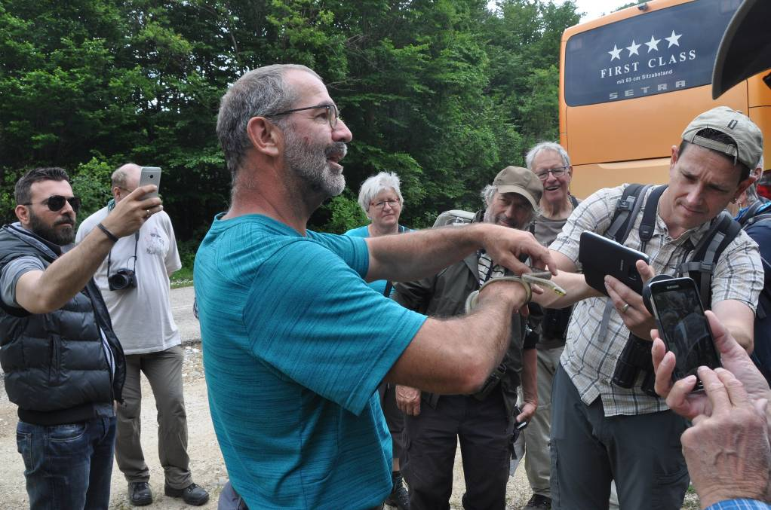

Mittwoch, 17. Mai
Die Fahrt an den Nestos führt uns an die Grenze zwischen Thrakien und Griechisch Makedonien. Die stark zerfallenen Pappelkulturen sind ökologisch spannend. So beobachten wir 5 Spechtarten. Nur der von vielen gewünschte Weissrückenspecht macht sich rar. Die schönen Maskenwürger und die vielen Wald- und Auenbewohner entschädigen uns aber reichlich! Und der Mittagshalt findet beim Café Nestos statt, was die Koffeinsüchtigen mächtig aufheitert.
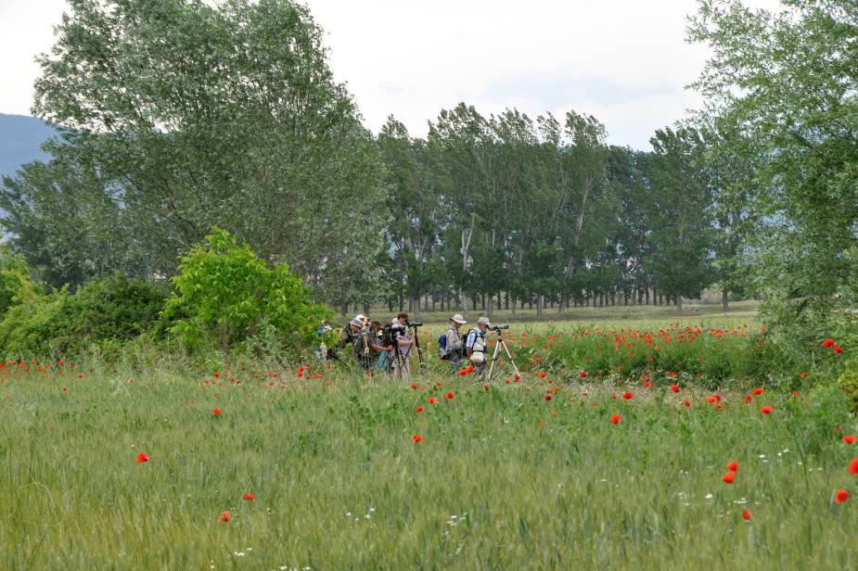Am Nachmittag steht der kleine Süsswassersee bei Hrisoupolis auf dem Programm. Die vielen Bienenfresser, die Blauracken und eine einsame Bekassine erfreuen des Ornithologen Herz. Unser Herpetologe fängt zwei grosse Würfelnattern. Diese sind damit gar nicht einverstanden und besch… den Fänger, der nachher nicht mehr salonfähig riecht, zünftig! Mehrere Pirole begeistern uns mit ihrem Gesang und dem Anblick.
Die Botaniker bewundern derweil das Rote Waldvögelein, den Scheinkrokus und denKugeligen Klee.

Donnerstag, 18. Mai
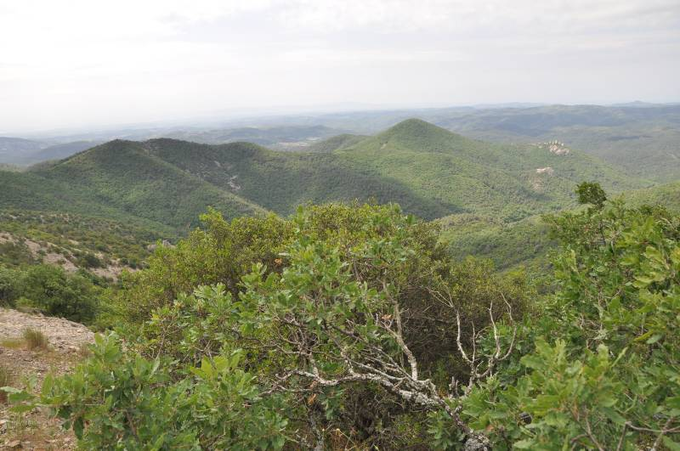Nochmals geht’s in die Rhodopen. Obwohl weit und breit keine Dörfer oder Gehöfte zu entdecken sind, fahren wir auf komfortablen Strassen. Den vielen Windkraftwerken, den militärischen Anlagen und den Funkstationen sei Dank! Das letzte Stück auf den Kapsalo ist nur mit einem Kleinbus zu bewältigen. Trotz Sturmwind zeigen sich drei der seltenen Mönchsgeier (wir bedenken, dass es in Griechenland nur 10 -15 Paare gibt!), und einige Botanikerinnen sind ob der wunderbaren Pflanzenwelt so begeistert, dass sie sich zu Fuss auf den Abstieg machen und am liebsten den ganzen Tag hier verbringen möchten. Der Perückenstrauch und der Blaue Steinsame versüssen den Fussmarsch!
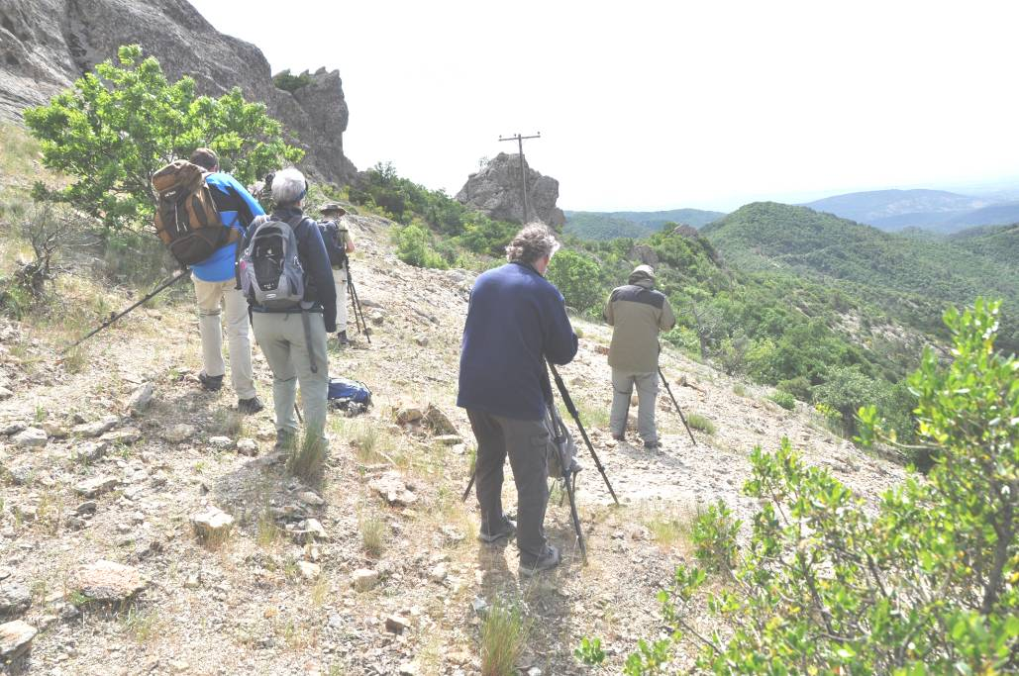
Am Nachmittag besuchen wir die Flusslandschaft und das extensiv genutzte Kulturland bei Dadia. Tief überfliegt uns ein Kaiseradler, was bei der Seltenheit dieses Vogels, es gibt in Griechenland offenbar noch höchstens 4 Paare, sensationell ist!
Auch zwei Zwergadler stellen sich ein und die omnipräsenten Nachtigallen und Blassspötter lassen uns erleben, was in einer intakten Natur möglich ist.
Die Italienische Waldrebe zeigt sich hier noch schöner als am Vormittag und auch ein besonderes Weisses Waldvögelein lässt sich sehen!

Freitag, 19. Mai
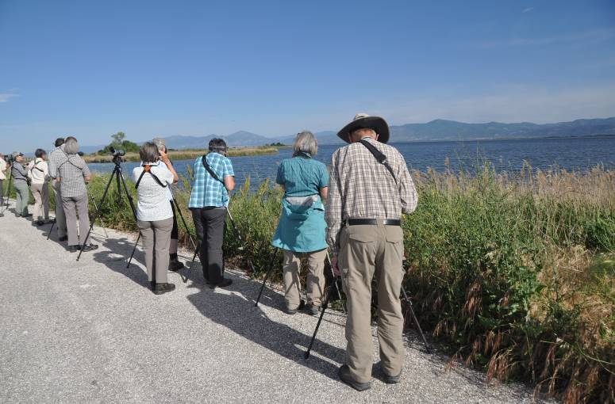Die Salinen bei Porto Lagos schienen auf den ersten Blick leer zu sein. Doch 3 Triele und ein Steinkauz präsentierten sich auf ganz kurze Distanz, was das Aussteigen aus dem Bus erheblich beschleunigt! Nach einem Spaziergang von 500 Metern wähnen sich die Ornithologen im Paradies! Wir beobachten bei bestem Licht alle Seeschwalbenarten des Gebiets und endlich zeigen sich seltene Möven und viele Limikolen, darunter ein Temminckstrandläufer und etliche Sichelstrandläufer im Brutkleid.
Nachmittags wandern wir dem Meer entlang, besteigen kleine Dünen. Lappenblumen, Sommerwurz und der Gelbe Hornmohn interessieren die Pflanzenfreunde. In einem kleinen Föhrenwald zeigt sich wieder das Elend eines, in meinen Augen, völlig falsch verstandenen Tierschutzes! Schon in Komotini gebe es mehr als 1000 herrenlose Hunde, die von ausländischen Tierschützern „betreut“ werden. Und im Wald streichen uns die „Jöö – Effekt – Welpen" um die Beine. Die armen Wesen haben keine Zukunft. Am Waldrand liegen derweil die prallvollen Futtersäcke zur Selbstbedienung!
Dutzende junge tote Maurische Landschildkröten liegen auf engen Raum beieinander. Ursachen können wir keine eruieren! Eine fast 2 Meter lange Eidechsennatter wird gehörig bestaunt und macht sich, einmal freigelassen, schnell und behende auf den Weg in die nächste Deckung.
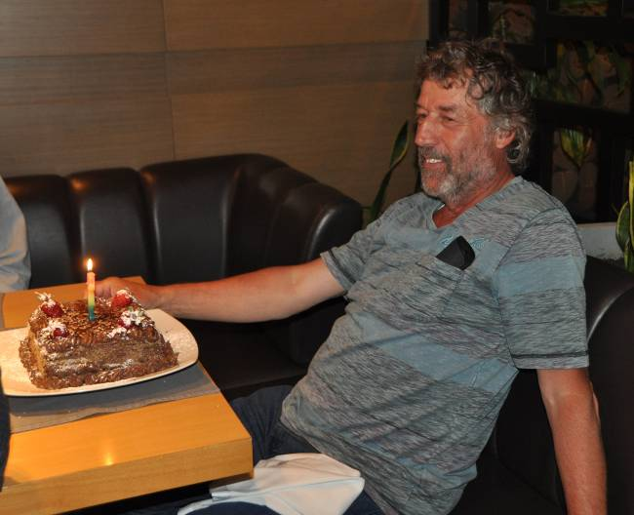
Der gut gelaunte Hotelier offeriert uns ohne Aufpreis ein kleines, aber feines griechisches Buffet. Offensichtlich findet das Konsumverhalten unserer Reisegruppe, auch das nach dem Nachtessen, Anerkennung! Vervollständigt wird unser Glück durch die Tatsache, dass Paul heute seinen Geburtstag feiert. Er ist sehr spendabel und übernimmt die Getränke. Besten Dank und alles Gute!

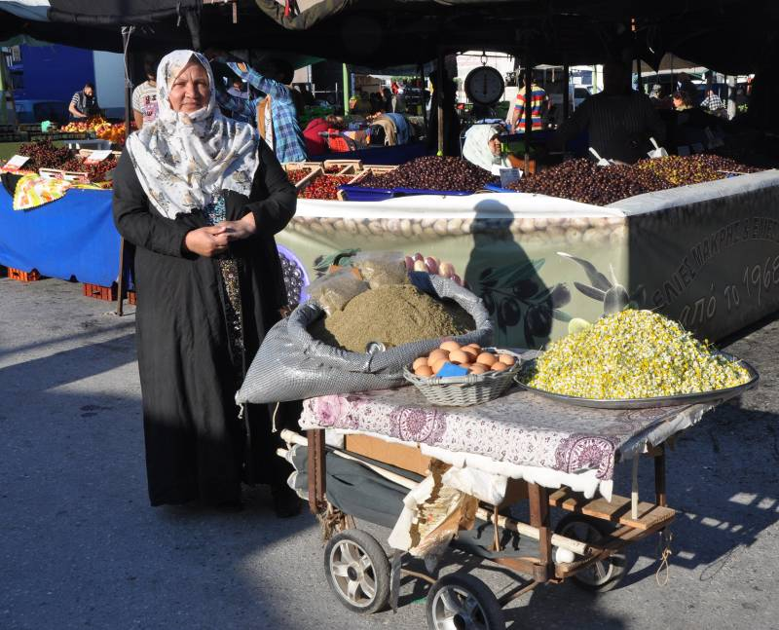Samstag, 20. Mai
Nach dem Marktbesuch, es verkaufen auch Bulgaren und Roma günstige Waren, fragen wir uns, warum die Hotelküche nichts von dem riesigen, preiswerten Gemüseangebot weiss.
Um 0900 Uhr verabschieden wir uns von Komotini , fahren zurück in Richtung Saloniki und machen einen letzten Halt zur Exkursion in die Nestosschlucht. Bei schönstem Wetter bewegen wir uns ein Stück in dieser atemberaubenden Landschaft, beobachten zum Schluss noch den Felsenkleiber und die Weissbartgrasmücke und betrachten eine Wurmschlange, auch Blödauge genannt, ein nur scheinbar despektierlicher Name für ein interessantes Tier. Nach dem Mittagessen erklimmen wir einen Aussichtspunkt mit wunderbarer Rundsicht. Unser Chauffeur Panos zirkelt den Dreiachser wie immer tadellos durch die Haarnadelkurven! Während die Ornithologen der Heidelerche lauschen, finden die Botaniker eine Auswahl von Orchideen, die Kretische Traubenhyazinthe, wilde Tulpen und die Gelbe Iris.
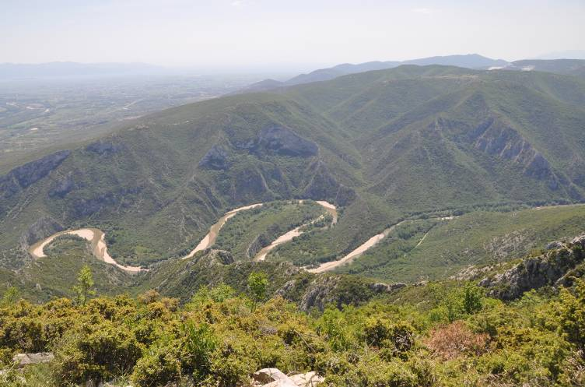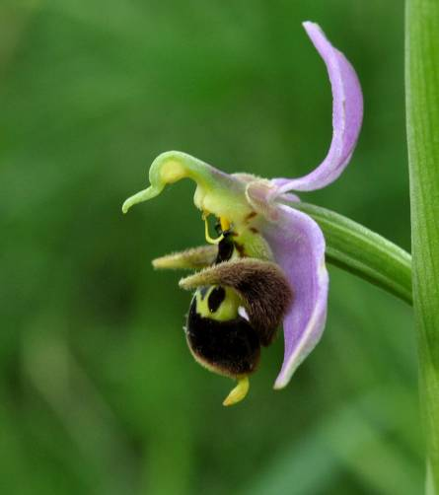
Auf dem Flugplatz verabschieden sich einige von Tsatsiki, Kichererbsen, Fisch, Moussaka, Feta etc. und greifen zum Schweinssteak mit Friten. Der ruhige Flug erreicht planmässig Kloten. Wie üblich zerstreut sich jetzt die Reisegesellschaft in Windeseile und besteigt das Auto oder den Zug. Eine tolle Reise ist zu Ende!

Fazit
Meine Wunscharten habe ich nicht gefunden und Urs rennt immer noch der Bergotter hinterher. Aber das, was bleibt, ist besser:
- Wir erlebten wunderschöne, menschenleere Landschaften.
- Über 170 Vogelarten liessen sich beobachten.
- Fast alle Teilnehmer/innen notierten persönlich Erstbeobachtungen.
- Der Herpetologe zeigte sich sehr zufrieden.
- Bruno sah beim Botanisieren mehr als 20 neue Arten.
- Auch die vielen wunderschönen Schmetterlinge, ich bevorzuge aber das Wort „Sommervogel“ aus
meiner Mundart, verdienten eine stärkere Beachtung und eine Bestimmung.
- Die Reisegruppe harmonierte vorzüglich und die Ornithologen unterstützten mich tatkräftig.
- So macht jede Natur(us)reise Freude!

Kurt Lehmann

